K9R12/3N-230X1

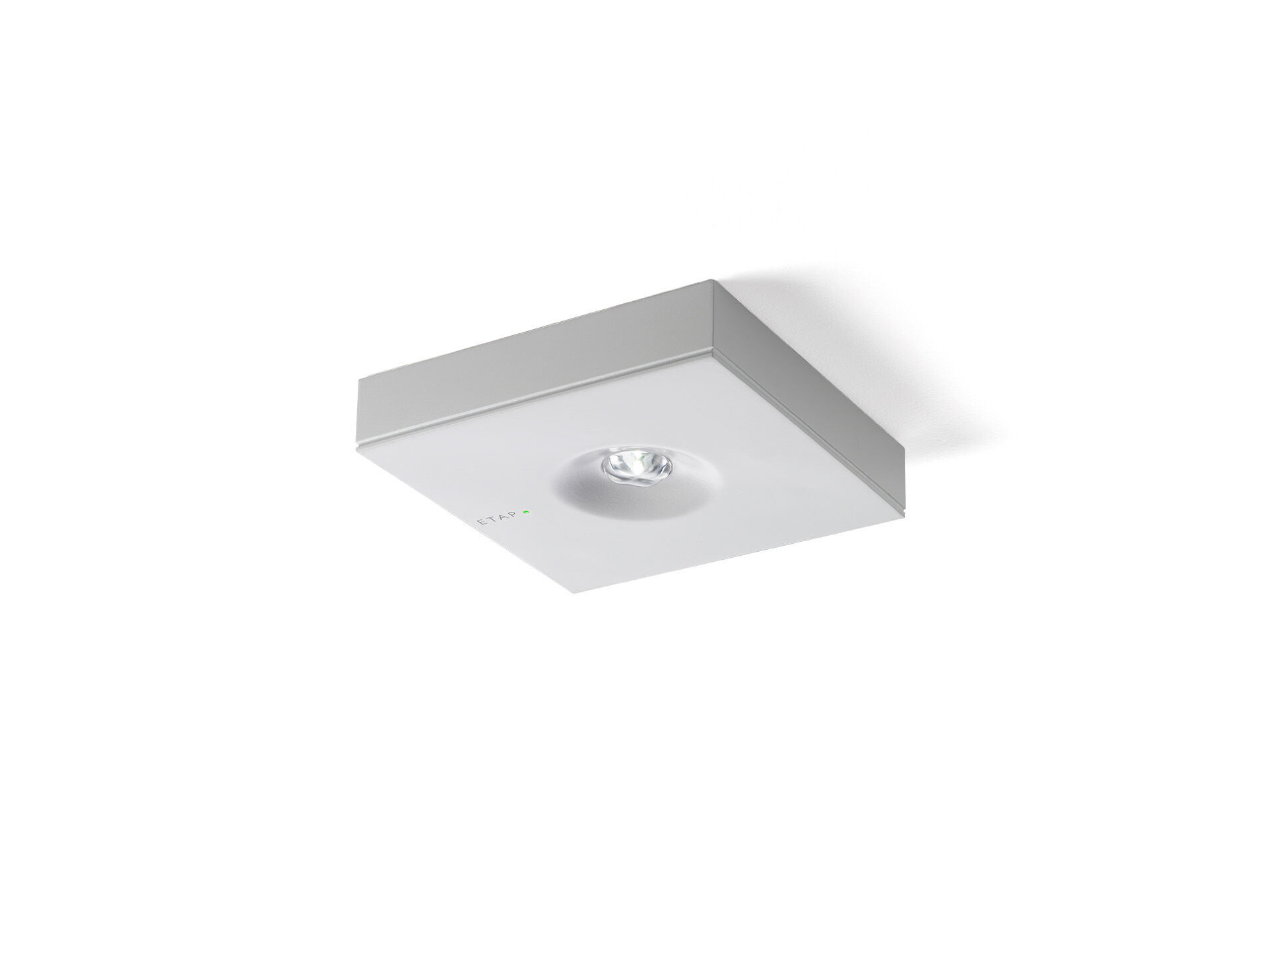
Design minimaliste luminaire d'éclairage de sécurité carré pour éclairage d'évacuation. En saillie. Pour alimentation centrale. Dimensions: 152 mm x 152 mm x 32 mm. Couvercle en zamak revêtu par poudre avec optique encastrée et aspect affleurant, embase en polycarbonate, ouverture sans vis, connexion électrique automatique, bornes enfichables (jusqu'à 2.5 mm²). Distribution lumineuse carrée, optimisée pour éviter les zones sombres. Lumen en état de secours: 300 lm. Consommation de courant: 3.9 W. Interdistance chemin anti-panique: à une hauteur de montage de 2.8 m, l'éclairage au sol est de 0.5 lux avec une interdistance ("b") de 12.0 m. À une hauteur de montage de 2.8 m, l'éclairage au sol est de 1 lux avec une interdistance ("b") de 12.0 m. Tension: 220-230V. Pour une utilisation avec des systèmes de batteries centrales sur 230 V AC / DC. Classe d'électrique: classe II. Sécurité photobiologique EN 62471: RISK GROUP 1 UNLIMITED. Zamak revêtu de poudre caisson, RAL9003 - blanc de sécurité (texturé). Degré de protection IP: IP42. Degré de protection IK: IK04. Essai au fil incandescent: 850°C. Garantie 5 ans sur luminaire, source de lumière, driver et batterie Certifications: CE, ENEC. Le luminaire a été développé et produit selon la norme EN 60598-1 dans une société certifiée ISO 9001 et ISO 14001.

